Спортивный уголок дома
(рекомендации для родителей)
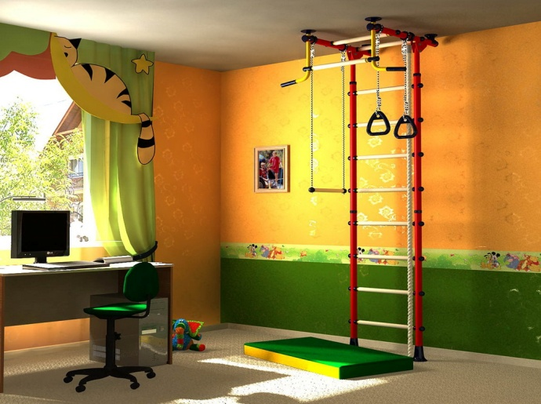
Как же далеко мы ушли от природы! Когда-то наши предки быстро бегали, с ловкостью карабкались по деревьям и скалам, не страдали ожирением. Сейчас же сидячий образ жизни и неправильное питание превращают нас в слабых и бесформенных существ. Вся надежда на спорт. Простейшие тренажёры позволят организовать занятия физкультурой даже в самой маленькой комнате.
Возможно, некоторых родителей останавливает мысль о том, что шведская стенка и другие спортивные снаряды не созданы для крепления в маленькой и аккуратной квартире. Это заблуждение. Разработчики детских спортивных комплексов как раз учитывают особенности современного обустройства со всеми возможными строительно-монтажными ограничениями. Так что натяжной потолок, перегородки из гипсокартона или пол, уложенный плавающим способом, не являются препятствиями для занятий физкультурой. Способы установки комплексов, например, враспор, навешивание на стену, крепление к полу, а чаще их комбинации, позволяют выбрать вариант с учётом особенностей конструкций ваших стен и потолков.
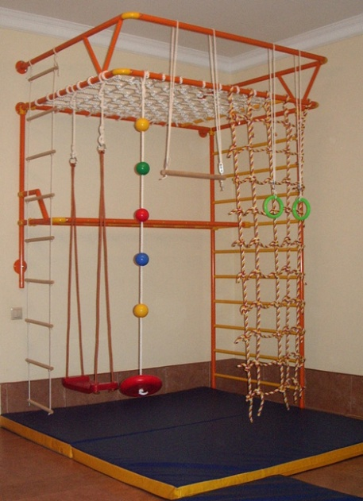
При «слабых» стенах спортивные снаряды крепятся враспор к полу и потолку. Такой вариант считается наиболее надёжным и удобным. Не требуется сверлить отверстия, и при необходимости комплекс можно переустановить на другое место. Установку ДСК желательно предусмотреть до окончания ремонта, тогда декоративное оформление потолка или пола не будет служить препятствием. Ведь отверстия под стойки, как и под трубы, вполне допустимы и в натяжных потолках, и в плавающих полах. Кроме того, некоторые производители предусматривают внесение изменений в свои базовые проекты, так что спортивное оборудование удастся вписать практически в любое отведённое пространство. Есть компании, которые специализируются на индивидуальном проектировании детской мебели и оборудования.
При выборе спортивного снаряжения, прежде всего, обращают внимание на наличие у производителя сертификатов. Надёжность конструкции должна подтверждаться протоколами испытаний, проведённых независимой организацией. Производственное качество необходимо дополнить грамотным монтажом. Тем, кто не уверен в своём мастерстве, стоит заказать оборудование с установкой. Место для спортивного комплекса выбирается осознанно. Так, при раскачивании ребёнок не должен касаться оконного стекла, а близлежащее пространство должно быть свободно от мебели. Случайные падения, а они неизбежны, воспитают в ребёнке смелость и осторожность. Чтобы избежать серьёзных травм, высоту снарядов регулируют по росту, а на пол укладывают маты.

